13. Sơ đồ Use case.
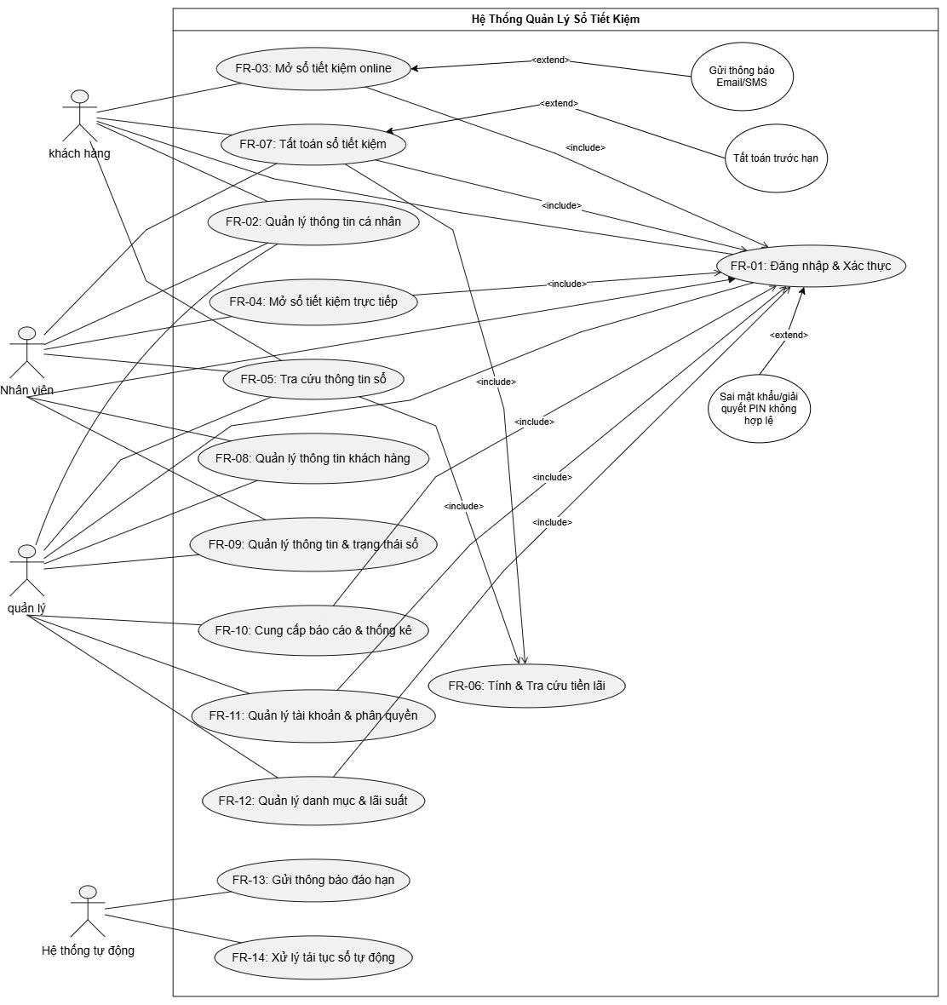

13.1 Sơ đồ use case theo từng nhóm

13.1.1 Quản lý tài khoản

Phân hệ này tập trung vào các chức năng cốt lõi liên quan đến xác thực người dùng, bảo mật hệ thống và quản lý hồ sơ định danh. Phân hệ cung cấp cơ chế phân quyền chặt chẽ, đảm bảo Khách hàng, Nhân viên và Quản lý chỉ được truy cập các tài nguyên đúng với vai trò được giao.
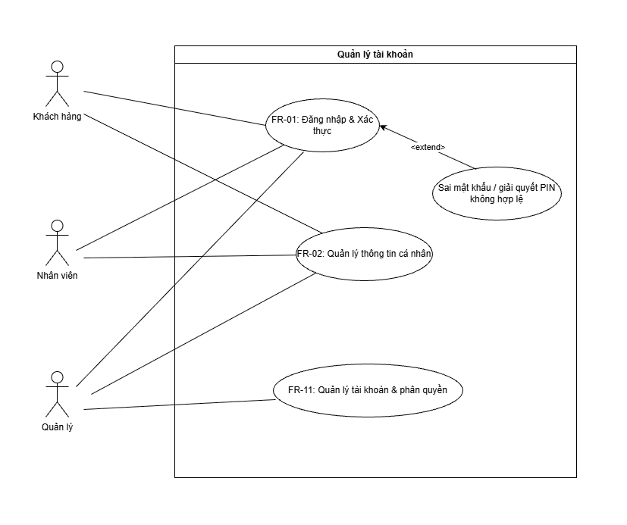

13.1.2 Giao dịch mở sổ tiết kiệm

Đây là phân hệ xử lý các nghiệp vụ tài chính cốt lõi (Core Banking) của hệ thống. Phân hệ bao gồm luồng mở sổ mới (trực tuyến hoặc tại quầy) và luồng tất toán sổ (đúng hạn hoặc trước hạn), đồng thời tích hợp các tiến trình kiểm tra số dư và thông báo giao dịch.

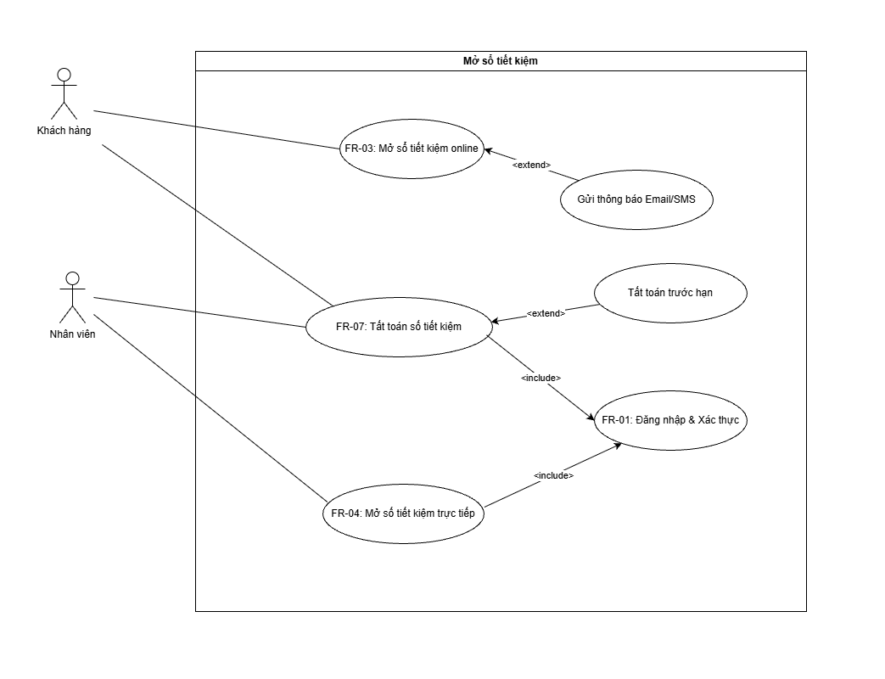

13.1.3 Tra cứu & Quản lý thông tin

Phân hệ cung cấp công cụ phục vụ nhu cầu truy vấn dữ liệu hàng ngày. Người dùng có thể tra cứu thông tin sổ tiết kiệm, tính toán trước tiền lãi dự kiến và thực hiện các nghiệp vụ cập nhật trạng thái sổ (như phong tỏa, báo mất) mà không làm phát sinh thay đổi trực tiếp lên số dư tiền gửi.

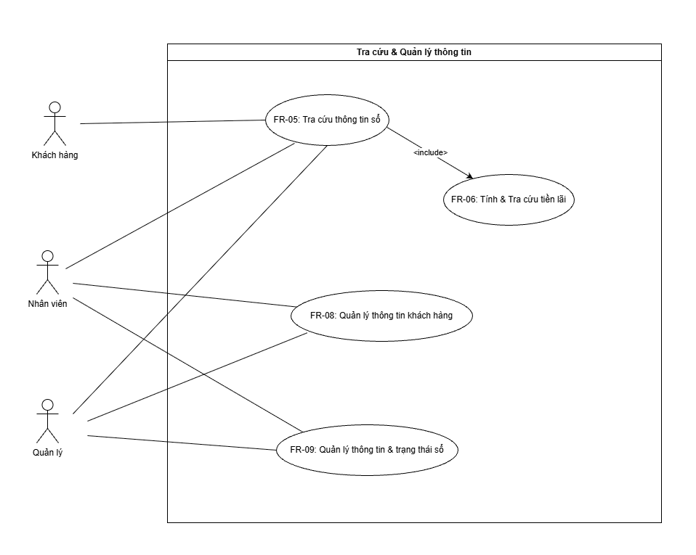

13.1.4 Quản trị & Tự động hóa
Phân hệ thiết kế riêng cho cấp Quản lý để vận hành hệ thống thông qua các công cụ cấu hình biểu lãi suất, kỳ hạn và trích xuất báo cáo thống kê. Đồng thời, phân hệ chứa các tiến trình tự động hóa hoạt động ngầm để xử lý nghiệp vụ đáo hạn và tái tục sổ tiết kiệm.

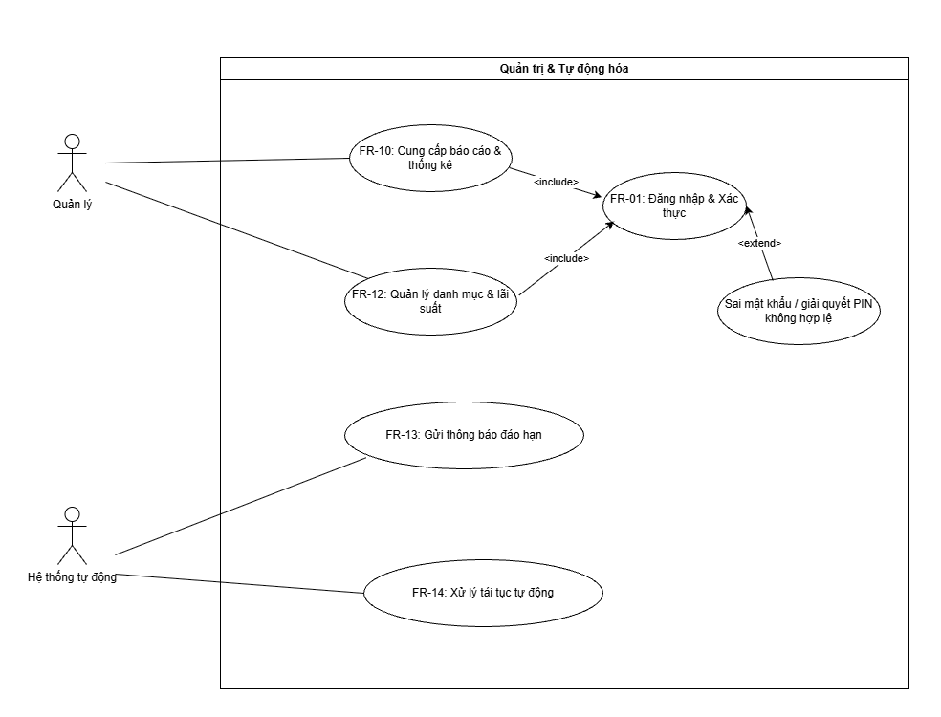

13.2: Mô tả use case.

1. UC-01: FR-01 - Đăng nhập & Xác thực
Mục | Nội dung
Tên Use Case | FR-01: Đăng nhập & Xác thực
Tóm tắt | Xác thực thông tin người dùng và cấp quyền truy cập vào các chức năng tương ứng với vai trò.
Dòng sự kiện chính | 1. Người dùng nhập tên đăng nhập và mật khẩu.  2. Hệ thống kiểm tra tính xác thực và trạng thái hoạt động của tài khoản.  3. Hệ thống khởi tạo phiên làm việc và hiển thị giao diện phù hợp với vai trò.
Dòng sự kiện phụ | Thông tin sai hoặc bị khóa $→$ Chuyển sang Use Case mở rộng "Sai mật khẩu/giải quyết PIN không hợp lệ".
Tiền điều kiện | Tài khoản người dùng đã tồn tại trên hệ thống.
Hậu điều kiện | Người dùng đăng nhập thành công vào hệ thống.

2. UC-02: FR-02 - Quản lý thông tin cá nhân
Mục | Nội dung
Tên Use Case | FR-02: Quản lý thông tin cá nhân
Tóm tắt | Xem và cập nhật thông tin hồ sơ cá nhân theo phạm vi quyền hạn được cấp.
Dòng sự kiện chính | 1. Người dùng chọn chức năng xem thông tin cá nhân.  2. Hệ thống tải và hiển thị chi tiết hồ sơ hiện tại.  3. Người dùng cập nhật các trường thông tin cho phép và nhấn "Lưu".  4. Hệ thống kiểm tra dữ liệu và cập nhật thay đổi.
Dòng sự kiện phụ | Dữ liệu cập nhật không hợp lệ $→$ Hệ thống hiển thị thông báo lỗi và không lưu.
Tiền điều kiện | Người dùng đã đăng nhập thành công vào hệ thống (<<include>> FR-01).
Hậu điều kiện | Thông tin cá nhân mới được lưu trữ chính xác trong cơ sở dữ liệu.

3. UC-03: FR-03 - Mở sổ tiết kiệm online
Mục | Nội dung
Tên Use Case | FR-03: Mở sổ tiết kiệm online
Tóm tắt | Khách hàng thực hiện gửi yêu cầu mở sổ tiết kiệm trực tuyến trên Web.
Dòng sự kiện chính | 1. Khách hàng chọn mở sổ online, lựa chọn sản phẩm, kỳ hạn, số tiền gửi và phương thức tái tục.  2. Hệ thống kiểm tra số dư và các điều kiện quy định.  3. Khách hàng xác nhận giao dịch.  4. Hệ thống trừ tiền tài khoản thanh toán và tạo sổ tiết kiệm mới.
Dòng sự kiện phụ | Số dư không đủ hoặc thông tin không đạt yêu cầu $→$ Từ chối ghi nhận và thông báo lỗi.  Mở sổ thành công $→$ Kích hoạt Use Case mở rộng "Gửi thông báo Email/SMS".
Tiền điều kiện | Khách hàng đã đăng nhập (<<include>> FR-01); Tài khoản thanh toán có đủ số dư.
Hậu điều kiện | Sổ tiết kiệm online mới được tạo ở trạng thái "Đang hoạt động".

4. UC-04: FR-04 - Mở sổ tiết kiệm trực tiếp
Mục | Nội dung
Tên Use Case | FR-04: Mở sổ tiết kiệm trực tiếp
Tóm tắt | Hỗ trợ nhân viên giao dịch lập sổ tiết kiệm cho khách hàng nộp tiền trực tiếp tại quầy.
Dòng sự kiện chính | 1. Nhân viên tìm kiếm/kiểm tra thông tin khách hàng trên hệ thống.  2. Nhân viên nhập các tham số: số tiền gửi, kỳ hạn, lãi suất, loại tiền.  3. Hệ thống kiểm tra tính hợp lệ và ghi nhận sổ tiết kiệm mới.  4. Hệ thống hoàn tất giao dịch và xuất chứng từ/sổ để in.
Dòng sự kiện phụ | Thiếu thông tin khách hàng hoặc điều kiện nghiệp vụ không đạt $→$ Thông báo lỗi và yêu cầu nhập lại.
Tiền điều kiện | Nhân viên đã đăng nhập (<<include>> FR-01); Khách hàng có mặt tại phòng giao dịch.
Hậu điều kiện | Sổ tiết kiệm tại quầy được tạo thành công và in chứng từ chi trả/gửi tiền.

5. UC-05: FR-05 - Tra cứu thông tin sổ
Mục | Nội dung
Tên Use Case | FR-05: Tra cứu thông tin sổ
Tóm tắt | Tra cứu và hiển thị danh sách, chi tiết thông tin sổ tiết kiệm theo quyền hạn.
Dòng sự kiện chính | 1. Người dùng nhập tiêu chí tra cứu (mã sổ, tên khách hàng, CCCD...).  2. Hệ thống kiểm tra quyền hạn và truy vấn sổ tiết kiệm.  3. Hệ thống gọi <<include>> Use Case "FR-06: Tính & Tra cứu tiền lãi" để tính lãi.  4. Hệ thống hiển thị thông tin chi tiết sổ cùng tiền lãi tương ứng.
Dòng sự kiện phụ | Không tìm thấy dữ liệu hoặc tiêu chí không hợp lệ $→$ Hệ thống hiển thị thông báo tương ứng.
Tiền điều kiện | Người dùng đã đăng nhập thành công vào hệ thống (<<include>> FR-01).
Hậu điều kiện | Kết quả tra cứu chi tiết sổ tiết kiệm được hiển thị.

6. UC-06: FR-06 - Tính & Tra cứu tiền lãi
Mục | Nội dung
Tên Use Case | FR-06: Tính & Tra cứu tiền lãi
Tóm tắt | Tự động tính toán số tiền lãi dự kiến hoặc thực nhận theo quy tắc nghiệp vụ.
Dòng sự kiện chính | 1. Hệ thống tiếp nhận các thông số gốc, kỳ hạn, lãi suất và thời gian gửi.  2. Hệ thống kiểm tra tính hợp lý của dữ liệu.  3. Hệ thống tính toán tiền lãi theo công thức nghiệp vụ và trả về kết quả.
Dòng sự kiện phụ | Thiếu dữ liệu hoặc thông số không hợp lệ $→$ Hệ thống báo lỗi và không trả về kết quả.
Tiền điều kiện | Thông tin số tiền gửi, kỳ hạn, lãi suất và số ngày gửi tồn tại hợp lệ.
Hậu điều kiện | Số tiền lãi được tính toán chính xác.

7. UC-07: FR-07 - Tất toán sổ tiết kiệm
Mục | Nội dung
Tên Use Case | FR-07: Tất toán sổ tiết kiệm
Tóm tắt | Thực hiện ghi nhận đóng sổ tiết kiệm và chi trả gốc + lãi cho người dùng.
Dòng sự kiện chính | 1. Người dùng chọn sổ tiết kiệm cần tất toán.  2. Hệ thống kiểm tra điều kiện và gọi <<include>> Use Case "FR-06" để tính tiền lãi.  3. Người dùng xác nhận tất toán.  4. Hệ thống cập nhật trạng thái sổ và thực hiện chuyển tiền/in phiếu chi.
Dòng sự kiện phụ | Sổ tất toán trước ngày đáo hạn $→$ Kích hoạt Use Case mở rộng "Tất toán trước hạn".  Sổ bị phong tỏa hoặc không đủ điều kiện $→$ Từ chối và báo lỗi.
Tiền điều kiện | Đã đăng nhập (<<include>> FR-01); Sổ tiết kiệm ở trạng thái "Đang hoạt động".
Hậu điều kiện | Trạng thái sổ tiết kiệm chuyển thành "Đã tất toán".

8. UC-08: FR-08 - Quản lý thông tin khách hàng
Mục | Nội dung
Tên Use Case | FR-08: Quản lý thông tin khách hàng
Tóm tắt | Tìm kiếm, xem, thêm mới và cập nhật thông tin định danh của khách hàng.
Dòng sự kiện chính | 1. Người dùng tra cứu thông tin khách hàng.  2. Hệ thống hiển thị chi tiết thông tin hồ sơ.  3. Người dùng thêm mới hoặc chỉnh sửa dữ liệu khách hàng.  4. Hệ thống kiểm tra điều kiện và lưu cập nhật.
Dòng sự kiện phụ | Dữ liệu bị trùng lặp hoặc không đúng định dạng $→$ Báo lỗi và không lưu.
Tiền điều kiện | Đã đăng nhập bằng tài khoản Nhân viên hoặc Quản lý (<<include>> FR-01).
Hậu điều kiện | Hồ sơ thông tin khách hàng được ghi nhận mới/cập nhật vào CSDL.

9. UC-09: FR-09 - Quản lý thông tin & trạng thái sổ
Mục | Nội dung
Tên Use Case | FR-09: Quản lý thông tin & trạng thái sổ
Tóm tắt | Xem thông tin và chuyển đổi các trạng thái nghiệp vụ của sổ tiết kiệm.
Dòng sự kiện chính | 1. Người dùng tra cứu sổ tiết kiệm cần xử lý.  2. Hệ thống hiển thị chi tiết thông tin và trạng thái hiện tại.  3. Người dùng cập nhật trạng thái mới (phong tỏa, giải tỏa, báo mất...).  4. Hệ thống kiểm tra điều kiện và lưu thay đổi.
Dòng sự kiện phụ | Trạng thái hiện tại không cho phép thay đổi $→$ Từ chối và thông báo lý do.
Tiền điều kiện | Đã đăng nhập (<<include>> FR-01); Sổ tiết kiệm tồn tại trên hệ thống.
Hậu điều kiện | Trạng thái mới của sổ tiết kiệm được cập nhật.

10. UC-10: FR-10 - Cung cấp báo cáo & thống kê
Mục | Nội dung
Tên Use Case | FR-10: Cung cấp báo cáo & thống kê
Tóm tắt | Tổng hợp dữ liệu và xuất các báo cáo thống kê hoạt động tiết kiệm.
Dòng sự kiện chính | 1. Quản lý chọn loại báo cáo, khoảng thời gian và các tiêu chí thống kê.  2. Hệ thống tổng hợp dữ liệu từ CSDL.  3. Hệ thống hiển thị/xuất báo cáo thống kê dưới dạng biểu mẫu/đồ thị.
Dòng sự kiện phụ | Tiêu chí không hợp lệ hoặc không có dữ liệu $→$ Thông báo không tạo được kết quả.
Tiền điều kiện | Đã đăng nhập bằng tài khoản Quản lý (<<include>> FR-01).
Hậu điều kiện | Báo cáo thống kê được khởi tạo thành công.

11. UC-11: FR-11 - Quản lý tài khoản & phân quyền
Mục | Nội dung
Tên Use Case | FR-11: Quản lý tài khoản & phân quyền
Tóm tắt | Tạo mới tài khoản, phân vai trò và quản lý trạng thái tài khoản người dùng[cite: 1, 3].
Dòng sự kiện chính | 1. Quản lý xem danh sách tài khoản người dùng.  2. Quản lý thực hiện tạo tài khoản mới, phân quyền hoặc thay đổi trạng thái khóa/mở.  3. Hệ thống kiểm tra và lưu thay đổi.
Dòng sự kiện phụ | Dữ liệu không hợp lệ hoặc tài khoản không tồn tại $→$ Báo lỗi và từ chối lưu.
Tiền điều kiện | Đã đăng nhập bằng tài khoản Quản lý (<<include>> FR-01).
Hậu điều kiện | Quyền truy cập và trạng thái của tài khoản được cập nhật.

12. UC-12: FR-12 - Quản lý danh mục & lãi suất
Mục | Nội dung
Tên Use Case | FR-12: Quản lý danh mục & lãi suất
Tóm tắt | Cấu hình, thêm mới hoặc điều chỉnh biểu lãi suất và các kỳ hạn gửi.
Dòng sự kiện chính | 1. Quản lý truy cập danh mục sản phẩm và biểu lãi suất.  2. Quản lý thêm mới kỳ hạn hoặc sửa tham số lãi suất.  3. Hệ thống kiểm tra tính logic và xác nhận lưu.
Dòng sự kiện phụ | Nhập sai định dạng hoặc tham số không logic (lãi suất $≤0$) $→$ Báo lỗi và không lưu.
Tiền điều kiện | Đã đăng nhập bằng tài khoản Quản lý (<<include>> FR-01).
Hậu điều kiện | Biểu lãi suất mới được áp dụng cho các giao dịch phát sinh sau đó.

13. UC-13: FR-13 - Gửi thông báo đáo hạn
Mục | Nội dung
Tên Use Case | FR-13: Gửi thông báo đáo hạn
Tóm tắt | Tiến trình tự động quét các sổ tiết kiệm sắp đến ngày đáo hạn để gửi thông báo cho khách hàng.
Dòng sự kiện chính | 1. Hệ thống tự động quét dữ liệu định kỳ hàng ngày.  2. Hệ thống lọc danh sách các sổ tiết kiệm sắp đến hạn.  3. Hệ thống tự động tạo và gửi thông báo qua Web/Email/App cho khách hàng.
Dòng sự kiện phụ | Lỗi kết nối gửi tin nhắn/email $→$ Ghi log lỗi và tự động thử lại vào chu kỳ quét tiếp theo.
Tiền điều kiện | Sổ tiết kiệm đang hoạt động và còn từ 1–3 ngày đến ngày đáo hạn.
Hậu điều kiện | Thông báo đáo hạn được gửi thành công đến khách hàng.

14. UC-14: FR-14 - Xử lý tái tục sổ tự động
Mục | Nội dung
Tên Use Case | FR-14: Xử lý tái tục sổ tự động
Tóm tắt | Tự động tính lãi và tái tục sổ tiết kiệm sang kỳ hạn mới khi hết ngày đáo hạn.
Dòng sự kiện chính | 1. Hệ thống quét kiểm tra các sổ đến ngày đáo hạn.  2. Hệ thống tự động tính lãi, cộng nhập gốc và chuyển sang kỳ hạn mới.  3. Hệ thống cập nhật trạng thái sổ và thiết lập ngày đáo hạn mới.
Dòng sự kiện phụ | Sổ đang bị phong tỏa/tranh chấp $→$ Bỏ qua tái tục và đưa vào danh sách chờ xử lý thủ công.
Tiền điều kiện | Cuối ngày đáo hạn, sổ chưa tất toán và chỉ thị đáo hạn là "Tự động tái tục".
Hậu điều kiện | Sổ tiết kiệm được tái tục thành công sang kỳ hạn mới.

15. UC-EX01: Sai mật khẩu / Giải quyết PIN không hợp lệ (Extend FR-01)
Mục | Nội dung
Tên Use Case | Sai mật khẩu/giải quyết PIN không hợp lệ (<<extend>> từ FR-01)
Tóm tắt | Xử lý ngoại lệ khi người dùng nhập sai thông tin xác thực đăng nhập.
Dòng sự kiện chính | 1. Hệ thống phát hiện tên đăng nhập hoặc mật khẩu nhập không hợp lệ.  2. Hệ thống hiển thị thông báo lỗi và yêu cầu nhập lại.  3. Người dùng nhập lại đúng thông tin và tiếp tục quay lại luồng chính của FR-01.
Dòng sự kiện phụ | Nhập sai quá 5 lần liên tiếp $→$ Hệ thống tự động khóa tạm thời tài khoản để đảm bảo an toàn.
Tiền điều kiện | Kích hoạt từ Use Case "FR-01: Đăng nhập & Xác thực" khi thông tin nhập vào bị sai.
Hậu điều kiện | Cảnh báo lỗi được hiển thị hoặc tài khoản bị khóa an toàn.

16. UC-EX02: Gửi thông báo Email/SMS (Extend FR-03)
Mục | Nội dung
Tên Use Case | Gửi thông báo Email/SMS (<<extend>> từ FR-03)
Tóm tắt | Tự động gửi xác nhận mở sổ thành công qua Email hoặc SMS cho khách hàng.
Dòng sự kiện chính | 1. Hệ thống lấy thông tin chi tiết sổ tiết kiệm vừa tạo.  2. Hệ thống soạn tin nhắn chứa mã sổ, số tiền, kỳ hạn và ngày đáo hạn.  3. Hệ thống gửi tin nhắn SMS/Email đến khách hàng.
Dòng sự kiện phụ | Gửi tin nhắn thất bại $→$ Ghi log sự cố mạng để thử lại sau.
Tiền điều kiện | Khách hàng hoàn tất thành công Use Case "FR-03: Mở sổ tiết kiệm online".
Hậu điều kiện | Tin nhắn/Email xác nhận mở sổ được gửi thành công.

17. UC-EX03: Tất toán trước hạn (Extend FR-07)
Mục | Nội dung
Tên Use Case | Tất toán trước hạn (<<extend>> từ FR-07)
Tóm tắt | Xử lý nghiệp vụ tất toán khi khách hàng rút tiền trước ngày đáo hạn ghi trên sổ[cite: 1, 3].
Dòng sự kiện chính | 1. Hệ thống xác định sổ bị tất toán trước ngày đáo hạn.  2. Hệ thống tính lại tiền lãi theo mức lãi suất không kỳ hạn cho toàn bộ thời gian gửi thực tế.  3. Hệ thống hiển thị số tiền gốc + lãi thực nhận để người dùng xác nhận.
Dòng sự kiện phụ | Người dùng không đồng ý rút tiền với lãi suất không kỳ hạn $→$ Hủy giao dịch tất toán.
Tiền điều kiện | Kích hoạt trong Use Case "FR-07" khi ngày tất toán nhỏ hơn ngày đáo hạn.
Hậu điều kiện | Số tiền tất toán trước hạn được áp mức lãi suất không kỳ hạn chính xác.

